TRƯỜNG THPT NGUYỄN HỮU HUÂN

**MA TRẬN ĐỀ KIỂM TRA HỌC KÌ I MÔN: VẬT LÍ 10**

**NĂM HỌC: 2023-2024**

THỜI GIAN LÀM BÀI: 45 PHÚT

|  |  |  |  |  |  |  |  |  |  |  |  |  |  |  |
| --- | --- | --- | --- | --- | --- | --- | --- | --- | --- | --- | --- | --- | --- | --- |
| **stt** | **NỘI DUNG KIẾN THỨC** | **Đơn vị kiến thức** | **MỨC ĐỘ KIẾN THỨC CẦN KIỂM TRA, ĐÁNH GIÁ** | **CÂU HỎI THEO MỨC ĐỘ NHẬN THỨC** | | | | | | | | **TỔNG** | | **% tổng điểm** |
| **NHẬN BIẾT** | | **THÔNG HIỂU** | | **VẬN DỤNG** | | **VẬN DỤNG CAO** | | **Số câu** | **Thời gian (phút)** |
| **Câu TL** | **Thời gian** | **Câu TL** | **Thời gian** | **Câu TL** | **Thời gian** | **Câu TL** | **Thời gian** |
| 1 | **MÔ TẢ CHUYỂN ĐỘNG** | Chuyển động thẳng biến đối. | **Nhận biết:**  Nêu các công thức của chuyển động thẳng biến đổi đều trong trường hợp vật rơi tự do  **Vận dụng**  Vận dụng được các công thức của chuyển động thẳng biến đổi đều trong trường hợp vật rơi tự do | **1,0** | 3,5 | **1,0** | 4,0 |  |  |  |  | 2 | 7,5 | 20 |
| 2 | **LỰC VÀ GIA TỐC** | II.1. Lực và gia tốc | **Nhận biết:**  Nhận biết được mối liên hệ gia tốc và lực  **Thông hiểu:**  Hiểu được biểu thức liên hệ giữa gia tốc và lực. | **0,5** | 1,75 | **0,5** | 2,0 |  |  |  |  | 1 | ***3,75*** | 10 |
| 3 | II.2 Một số lực thường gặp | **Nhận biết:**  +Nêu được đặc điểm của hai lực cân bằng  +Nêu được đặc điểm của trọng lực.  **Thông hiểu:**  Hiểu được lực ma sát trượt xuất hiện khi nào. Hiểu được lực ma sát nghỉ xuất hiện khi nào.  **Vận dụng**  + Tính được trọng lượng của một vật có khối lượng nhất định.  + Giải thích được hiện tượng liên quan đến lực ma sát hoặc lực cản.  **Vận dụng cao**  Tính độ lớn của lực căng dây hoặc trọng lực (Chỉ xét bài toán vật treo vào điểm chính giữa của một sợi dây được căng ngang). | **1,0** | 3,5 | **0,5** | 2,0 | **1** | 5,5 | **0,5** | 4,0 | 3 | ***15*** | 30 |
| 4 | II.3 Ba định luật Newton về chuyển động | **Nhận biết:**  Phát biểu định luật I Newton  **Thông hiểu:**  Hiểu được nội dung của ba định luật Newton để giải thích một số hiện tượng thường gặp trong thực tế.  **Vận dụng:**  Dựa vào định luật II Newton cho a, m tìm F hoặc cho F,m tìm a.  **Vận dụng cao**  Vận dụng các định luật I, II, III Newton để giải được các bài toán đối với một vật | **1,0** | 3,5 | **1,0** | 4,0 | **0,5** | 2,75 | **0,5** | 4,0 | 3 | ***14,25*** | 30 |
| 5 | II.4 Tổng hợp và phân tích lực | **Nhận biết:**  Định nghĩa tổng hợp lực của các lực đồng quy.  **Vận dụng:**  Tổng hợp được các lực đồng quy trên một mặt phẳng. | **0,5** | 1,75 |  |  | **0,5** | 2,75 |  |  | 1 | ***4,5*** | 10 |
| Tổng | |  |  | **4** | 14 | **3** | 12 | **2** | 11 | **1** | 8 | **10** | *45,00* | 100 |
| Tỉ lệ % | |  |  | 40 | | 30 | | 20 | | 10 | | **100** | |  |
| Tỉ lệ chung % | |  |  | 70 | | | | 30 | | | | **100** | |  |

|  |  |
| --- | --- |
| SỞ GIÁO DỤC VÀ ĐÀO TẠO TP. HCM  **TRƯỜNG THPT NGUYỄN HỮU HUÂN** | **ĐỀ KIỂM TRA HỌC KỲ I**  **MÔN : VẬT LÝ – KHỐI 10**  **Năm học 2023 - 2024**  *Thời gian làm bài:45 phút*  *Đề chính thức*  *(Đề thi có 2 trang)* |

Câu 1 *(2 điểm)*:Điền các đáp án thích hợp vào chỗ trống sau đây:

- Độ lớn gia tốc của một vật có khối lượng không đổi tỉ lệ thuận với độ lớn của….(a)…gây ra gia tốc cho vật.

- Hai lực……(b)…..là hai lực nằm dọc theo một đường thẳng, ngược hướng, tác dụng vào cùng một vật và có độ lớn bằng nhau.

- Vật sẽ ….(c)...hoặc chuyển động …(d)…mãi mãi trừ khi có hợp lực khác không tác dụng lên vật.

**Câu 2** *(2 điểm)***:** Trong các khẳng định dưới đây, khẳng định nào **đúng**, khẳng định nào **sai**

a. Trong bộ môn trượt tuyết, lực ma sát xuất hiện giữa ván trượt và bề mặt tuyết khi vận động viên trượt xuống dốc là lực ma sát nghỉ.

b. Trọng lực là lực hấp dẫn của Trái Đất tác dụng lên vật, đặt tại trọng tâm của vật và hướng thẳng đứng từ trên xuống vào tâm trái đất.

c. Tổng hợp lực là thay thế một lực tác dụng đồng thời vào một vật bằng nhiều lực có tác dụng giống hệt các lực ấy.

d. Với cùng một lực tác dụng lên vật thì vật có khối lượng càng lớn sẽ có gia tốc càng nhỏ nên có nên có sự thay đổi vận tốc chậm hơn.

**Câu 3** *(2 điểm)***:**

Một người thả hòn bi không vận tốc đầu từ trên cao xuống đất và đo được thời gian rơi là 3,0s bỏ qua sức cản không khí, lấy g = 9,8m/s2 .

a. Viết công thức tính vận tốc trong sự rơi tự do theo thời gian rơi. Vật sẽ chạm đất với tốc độ là bao nhiêu?

b. Nêu công thức tính quãng đường theo thời gian rơi. Tính độ cao của nơi thả hòn bi so với mặt đất ?

c. Vật đã rơi trong bao lâu kể từ khi bắt đầu rơi đến khi cách mặt đất là 24,5m ?

**Câu 4** *(2 điểm)***:**

a. Một người nhảy dù có tổng trọng lượng của người và các thiết bị là 1000N. Khi người đó mở dù ra, dù sẽ kéo lên người đó một lực là 2000N. Xác định hướng và độ lớn của hợp lực tác dụng lên người đó lúc mở dù ?

b. Một chiếc xe ô tô có khối lượng tổng cộng người và xe là 550kg đang chuyển động trên mặt đường nằm ngang. Biết lực đẩy gây ra bởi động cơ tác động lên ô tô là 300N và tổng lực cản của môi trường lên ô tô là 200N. Tính gia tốc của ô tô?

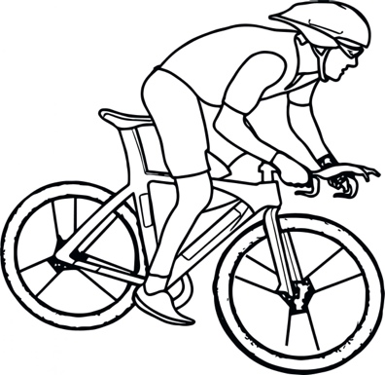 c. Trong môn đua xe đạp, vận động viên thường mặc áo gọn gàng, ôm sát cơ thể. Theo em vận động viên đang muốn làm giảm lực gì tác dụng lên vận động viên ? Giải thích vì sao cần làm giảm lực này?

d. Lần lượt tác dụng một lực có độ lớn không đổi F lên vật 1 có khối lượng  và vật 2 có khối lượng  thì thấy gia tốc của hai vật có độ lớn lần lượt là  và . Hỏi nếu tác dụng lực này lên vật 3 có khối lượng  thì độ lớn gia tốc của vật 3 bằng bao nhiêu ?

**Câu 5A** *(2 điểm)***: ( phần dành cho các lớp *không thuộc* 10CL)**

a. Đệm nhún lò xo là một trò chơi mà trẻ em rất thích, người chơi tác dụng lực vào đệm bằng cách bật nhảy hoặc rơi xuống chạm vào đệm. Hoạt động của đệm lò xo dựa vào định luật Newton nào ? Và người chơi muốn nhảy lên càng cao thì phải làm như thế nào? Dựa vào các định luật đó giải thích hoạt động của đệm lò xo?

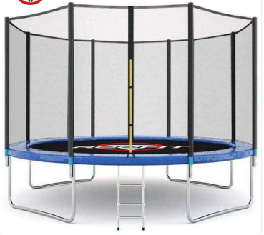

b. Một cái đèn được treo vào hai sợi dây giống nhau. Biết khối lượng của đèn là 2,5kg, hai dây làm thành góc  Lấy g = 10 m/s2

+ Tính trọng lượng của đèn ?

+ Xác định lực căng của dây ?

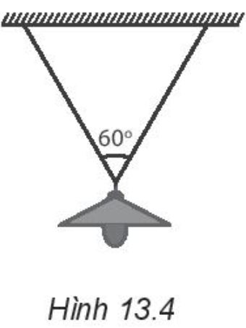

**Câu 5B** *( 2 điểm)***: ( phần dành cho các lớp 10CL)**

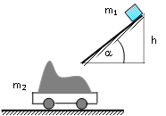**a.** Một vật khối lượng m = 1kg chuyển động tròn đều với vận tốc v = 10m/s. Tính độ biến thiên động lượng của vật sau 1/4 chu kì.

**b.** Vật khối lượng m1 = 5kg, trượt không ma sát theo một mặt phẳng nghiêng, góc nghiêng  = 600, từ độ cao h = 1,8m rơi vào một xe cát khối lượng m2 = 45kg đang đứng yên (hình vẽ). Tìm vận tốc xe sau đó. Bỏ qua ma sát giữa xe và mặt đường. Biết mặt cát rất gần chân mặt phẳng nghiêng.

**----- Hết đề------**

|  |  |
| --- | --- |
| SỞ GIÁO DỤC VÀ ĐÀO TẠO TP. HCM  **TRƯỜNG THPT NGUYỄN HỮU HUÂN** | **ĐỀ KIỂM TRA HỌC KỲ I**  **MÔN : VẬT LÝ – KHỐI 10**  **Năm học 2023 - 2024**  *Thời gian làm bài:45 phút* |

**ĐÁP ÁN**

**Câu 1** *(2 điểm)*

a: lực/hợp lực b: cân bằng

c. đứng yên e: thẳng đều

**(0,5đx1 câu đúng)**

**Câu 2:** *(2 điểm)*

a. Sai b.Đúng

c.Sai d. Đúng

**(0,5đx1 câu đúng)**

**Câu 3:** *(2 điểm)*

a.v=g.t **(0,5)**

v =29,4m/s **(0, 25)**

b. **(0,5)**

S = 44,1m **(0,25)**

c. S = 44,1-24,5=19,6m **(0,25)**

t = 2s **(0,25)**

**Câu 4:** *(2 điểm)*

a Hướng lên./ cùng hướng với lực kéo của dù **(0,25)**

Độ lớn: F=1000N **(0,25)**

b. F - Fc=m.a **(0,25)**

a = 0,18m/s2 **(0,25)**

c.Giảm lực cản môi trường/ giảm lực cản không khí **(0,25)**

Giảm lực cản => tăng gia tốc/ tăng tốc độ của xe **(0,25)**

d. m1=2m2 **(0,25)**

a3=10m/s2 **(0,25)**

**(HS giải cách khác ra đúng đáp số a3 thì cho trọn điểm câu 4d).**

**Câu 5:** *(2 điểm)*

a.Định luật III Newton **(0,5)**

- Tác dụng lực vào đệm càng mạnh **(0,25)**

- Đệm tác dụng ngược lại lên người chơi lực mạnh hơn để đẩy người chơi bật lên trên **(0,25)**

b.P = 25N **(0,5)**

T = P/(2.cos300) **(0,25)**

T = 14,4N **(0,25)**

**(HS giải cách khác ra đúng đáp số T thì cho 0,5 điểm).**

***Chú ý:*** *HS sai hoặc thiếu đơn vị 1 lần trừ 0,25 điểm; 2 lần trở lên trừ 0,5 điểm toàn bài.*